Конспект урока с применением ИКТ

Тема урока "Предпринимательство"
Автор: Щербакова Алла Семёновна
Предмет: обществознание
Класс: 8
Тип урока: открытие новых знаний
Продолжительность: 45 минут
Цели:
I Образовательные:
1. Познакомить учащихся с понятиями "предпринимательство", "прибыль" , "менеджер"
2. Сформировать у учащихся четкое понимание целей и задач предпринимательской деятельности.
3. Дать представление о формах и видах предпринимательской деятельности.
II Развивающие:
1. Продолжить формирование у учащихся умения общаться, работать в команде, ставить перед собой цели и реализовывать их.
2. Обеспечить погружение учащихся в изучаемую тему с помощью выполнения творческого практического задания.
3. Развитие у учащихся творческого и одновременно практического мышления.
III Воспитательные:
1. Продолжить формирование у учащихся базовых личностных качеств: коммуникабельности, самостоятельности в принятии решений, положительного отношения к труду, активной жизненной позиции.
Оборудование:
Учебник для 8 класса "Обществознание" (автор А. И. Кравченко), компьютер, интерактивная доска, презентация ( MicrosoftPower Point), раздаточный материал (Приложение 1).
Структура урока:
1. Организационный момент(1 минута)
2. Проверка домашнего задания (8 минут)
3. Актуализация (5 минут)
4. Объяснение нового материала (20 минут)
6. Закрепление (творческое задание 8 минут)
7. Итог урока. Домашнее задание (3 минуты)

Ход урока.
1. Организационный момент
2. Проверка домашнего задания (параграф 12)
3. Актуализация.
Подведение учащихся к изучению нового материала. Учитель зачитывает отрывок из произведения Антуана де Сент-Экзюпери "Маленький принц". Учащиеся внимательно слушают текст для последующего ответа на вопросы, актуализирующие новую тему.
Во время своего путешествия Маленький принц попал на планету, которая принадлежала “деловому человеку”.
Деловой человек был очень занят. Он считал звезды. С неохотой оторвавшись от этого занятия, он ответил на вопросы Маленького принца. Вот какой разговор состоялся между ними:
- Пятьсот миллионов звезд? И что же ты с ними делаешь?
- Что делаю?
- Да.
- Ничего не делаю. Я ими владею.
- Владеешь звездами?
- Да.
- А для чего тебе владеть звездами?
- Чтобы быть богатым.
- А для чего быть богатым?
- Чтобы покупать новые звезды, ели их кто-нибудь откроет.
“Он рассуждает почти как тот пьяница”, - подумал Маленький принц.
И стал спрашивать дальше:
- А как можно владеть звездами?
- Звезды чьи? – ворчливо спросил делец.
- Не знаю. Ничьи.
- Значит, мои, потому что я первый до этого додумался.
- И этого довольно?
- Ну, конечно. Если ты найдешь алмаз, у которого нет хозяина, он твой. Если тебе первому придет в голову какая-нибудь идея, ты берешь патент: она твоя. Я владею звездами, потому что до меня никто не догадался ими владеть.
- Вот это верно, - сказал Маленький принц. – И что же ты с ними делаешь?
- Распоряжаюсь ими, - ответил делец. – Считаю их и пересчитываю. Это очень трудно. Но я человек серьезный.
Однако Маленькому принцу этого было мало.
- Если у меня есть шелковый платок, я могу повязать его вокруг шеи и унести с собой, - сказал он. – Если у меня есть цветок, я его могу сорвать и унести с собой. А ты ведь не можешь унести звезды!
- Нет, но я могу положить их в банк.
- Как это?
- А так: пишу на бумажке, сколько у меня звезд. Потом кладу эту бумажку в ящик и запираю его на ключ.
- И все?
- Этого довольно.
Вопрос классу и предполагаемые ответы (слайды №2,3):
1) Чем занимался деловой человек? (открывал новые звезды, владел ими)
2) Для чего он это делал? (чтобы быть богатым)
3) Как именно он распоряжается с купленными звездами? (считает их, пересчитывает, количество звезд записывает на бумажке и эту бумажку запирает в ящике на ключ).
4) Можно ли “делового человека” назвать предпринимателем?
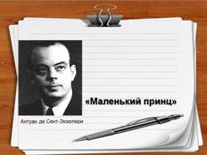5) Кто такой предприниматель?
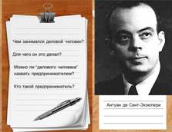
На доске появляется тема урока "Предпринимательство".(Слайд №1)
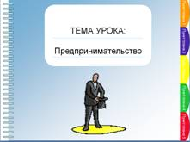
2.Объяснение нового материала (слайды № 3,4)
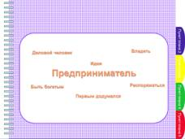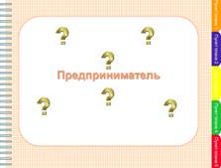
 Запись в тетради (слайд №7)
Прибыль - это обобщающий показатель финансовых результатов хозяйственной деятельности, представляющий собой излишек выручки от продажи товара над затратами на его производство и реализацию.
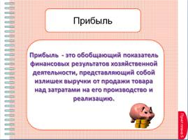
Далее учитель знакомит учащихся с формами предпринимательства, объясняя характерные черты корпораций, индивидуального и партнерского предпринимательств. Дети параллельно с объяснением материала, записывают в тетрадь схему:
Запись в тетради:
Формы предпринимательства

Корпоративное Индивидуальное Партнерское
3. Закрепление (творческое задание)
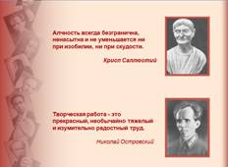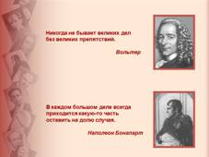
2. Кочетов Н. С. Обществознание. 8 класс : поурочные планы по учебнику А. И. Кравченко. -М.: "Русское слово - РС", 2005.
Интернет-ресурсы:
1. http://files. school-collection. edu. ru/dlrstore/61d0f116-4991-11dc-8314-0800200c9a66/default_10_106.swf
2. http://files. school-collection. edu. ru/dlrstore/61d0f113-4991-11dc-8314-0800200c9a66/default_10_103.gif
3. http://school-collection. edu. ru/catalog/rubr/cecec224-aa9d-4ce0-b263-85c24b5951f1/98600
4. http://festival.1september. ru/articles/416634/
5. http:///load/413
Приложение 1.
Памятка для создания фирмы.
Название Вашего предприятия Что будете производить? Для кого будете производить? Место расположения в городе. Реклама продукции (плакат, слоган и д. р.). Форма предприятия (корпорация, индивидуальное или партнерское)
Приложение 2.
Примеры фирм.
Авторы: учащиеся 8 класса Комкова Елена, Ганенко Ирина
1. Ателье "Страна Чудес".
2. В нашей фирме будут производиться игрушки, сшитые по детским рисункам.
3. Без возрастных ограничений.
4. г.Мглин
5. "Ателье "Страна Чудес" - зашел на час, в мечтах исчез". Игрушка Вашего ребенка реальна!
6. Партнерство.
Авторы: учащиеся 8 класса Романенко Влад, Кабанова Катя
1. "Кони и пони"
2. Производство конной амуниции и экипировки для всадников.
3. Для лиц любого возраста и пола.
4.с.Новые Чешуйки
5. Уважаемые дамы и господа, тренеры, профессионалы и любители!
Мы рады предложить вам товары для всадников очень популярной в России итальянской фирмы "Prestige".
Фотографии с описанием и актуальное наличие всех товаров вы можете найти на нашем сайте : www. koniponi. ru
6. Партнерство.
Авторы: учащиеся 8 класса Кожухов Юрий, Веремьёв Евгений
1. SportLive
2.Спортивная одежда.
3. Для активных, спортивных лиц любого возраста.
4.г.Мглин.
5. Открылся новый магазин "SportLive"! Вы хотите стать чемпионом? Наша спортивная одежда придаст Вам скорость и выносливость! С 3 января по 17 января акция! Покупайте 5 товаров - 1 бесплатно! Ждем Вас в нашем магазине!
6. Партнерство.

